**Lista Extra – Circuitos Lógicos**

**Dica:**

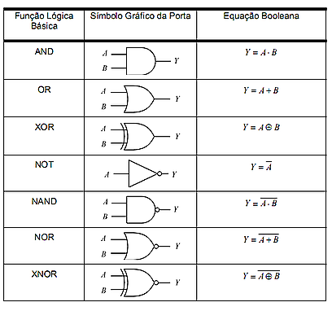

**Fonte:** [**https://makelelemcdjalo.webnode.pt/news/circuitos-logicos/**](https://makelelemcdjalo.webnode.pt/news/circuitos-logicos/)

**1 – Escreva a expressão booleana correspondente aos seguintes circuitos:**

a)

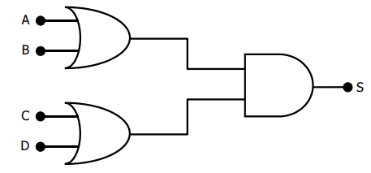

b)

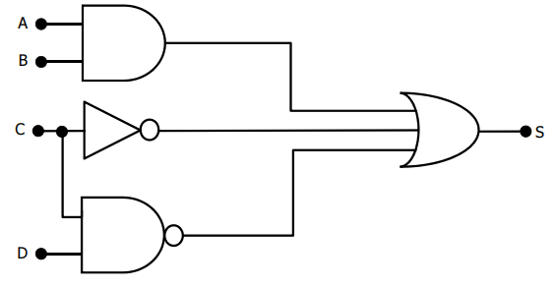

c)

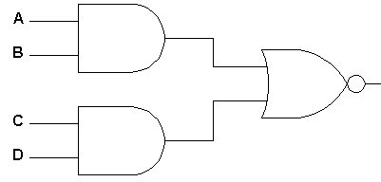

d)

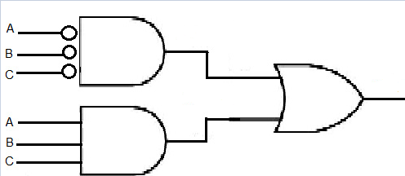

e)

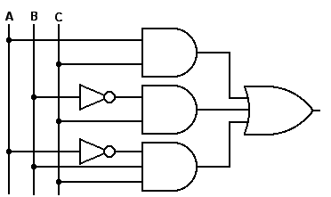

f)

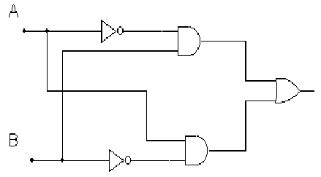

g)

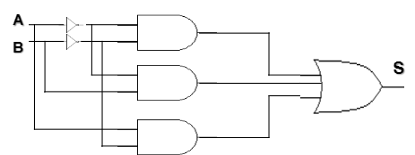

h)

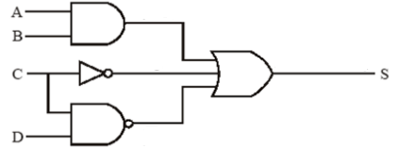

**2 – Desenhe o circuito lógico referente a seguinte expressão booleana:**

S = (A.B.C) + (A+B).C

**3 – Construa o circuito digital equivalente a cada uma das expressões:**

